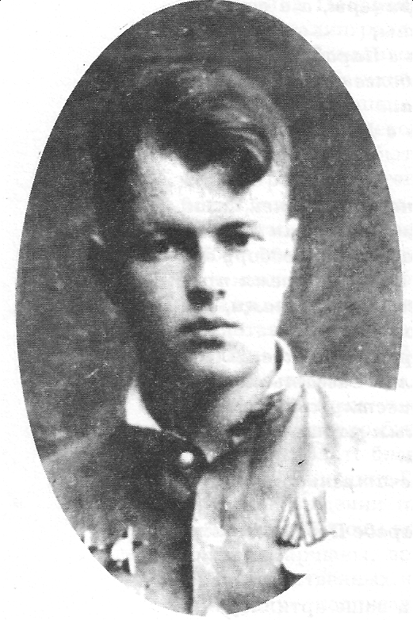
Волков
Василий Александрович
Уже в первые дни Великой Отечественной войны шестнадцатилетний юноша получил первое боевое крещение на военном заводе Петрозаводска. А на фронт его призвали, когда подошёл возраст. В 1945 году старший сержант Волков участвовал в крупных операциях под Кенигсбергом. Вот как описывает это полковник запаса из гор. Калинина М.В.Воронцов: «Наше отделение под командованием ст. сержанта Волкова, уроженца Шарьинского района, Костромской обл., принимало участие в штурме Кенигсберга. Начался обстрел из тяжёлых орудий. Снаряд разорвался над нашим наблюдательным пунктом, В.А.был контужен, но с поля боя не ушёл, корректировал огонь нашей артиллерии, порой вызывая его на себя. За эту боевую операцию В.А.был награждён орденом Красной Звезды. Среди его наград много заслуженных орденов и медалей, две благодарности главнокомандующего. Василий Александрович – участник Парада Победы.

